Приложение к письму от _____________ № _________

Схема расположения земельных участков, расположенных по адресу:
Российская Федерация, Смоленская область, Дорогобужский район, ул. Путенкова

Выкопировка из правил землепользования и застройки муниципального образования Дорогобужское городское поселение Дорогобужского района Смоленской области к формируемым земельным участкам площадью 262 кв.м и 275 кв.м, расположенным по адресу: Смоленская область, г. Дорогобуж, ул. Путенкова, условно разрешенного вида использования «Склады» | Выкопировка из правил землепользования и застройки муниципального образования Дорогобужское городское поселение Дорогобужского района Смоленской области к формируемому земельному участку площадью 24 кв.м, расположенному по адресу: Смоленская область, г.Дорогобуж, ул. Путенкова, условно разрешенного вида использования «Хранение автотранспорта»
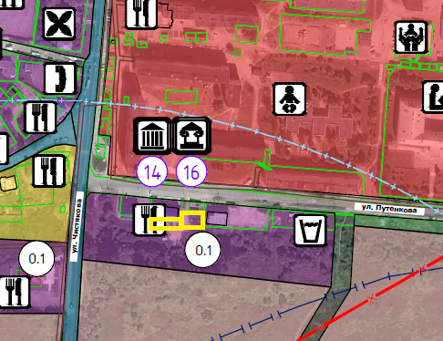 | 